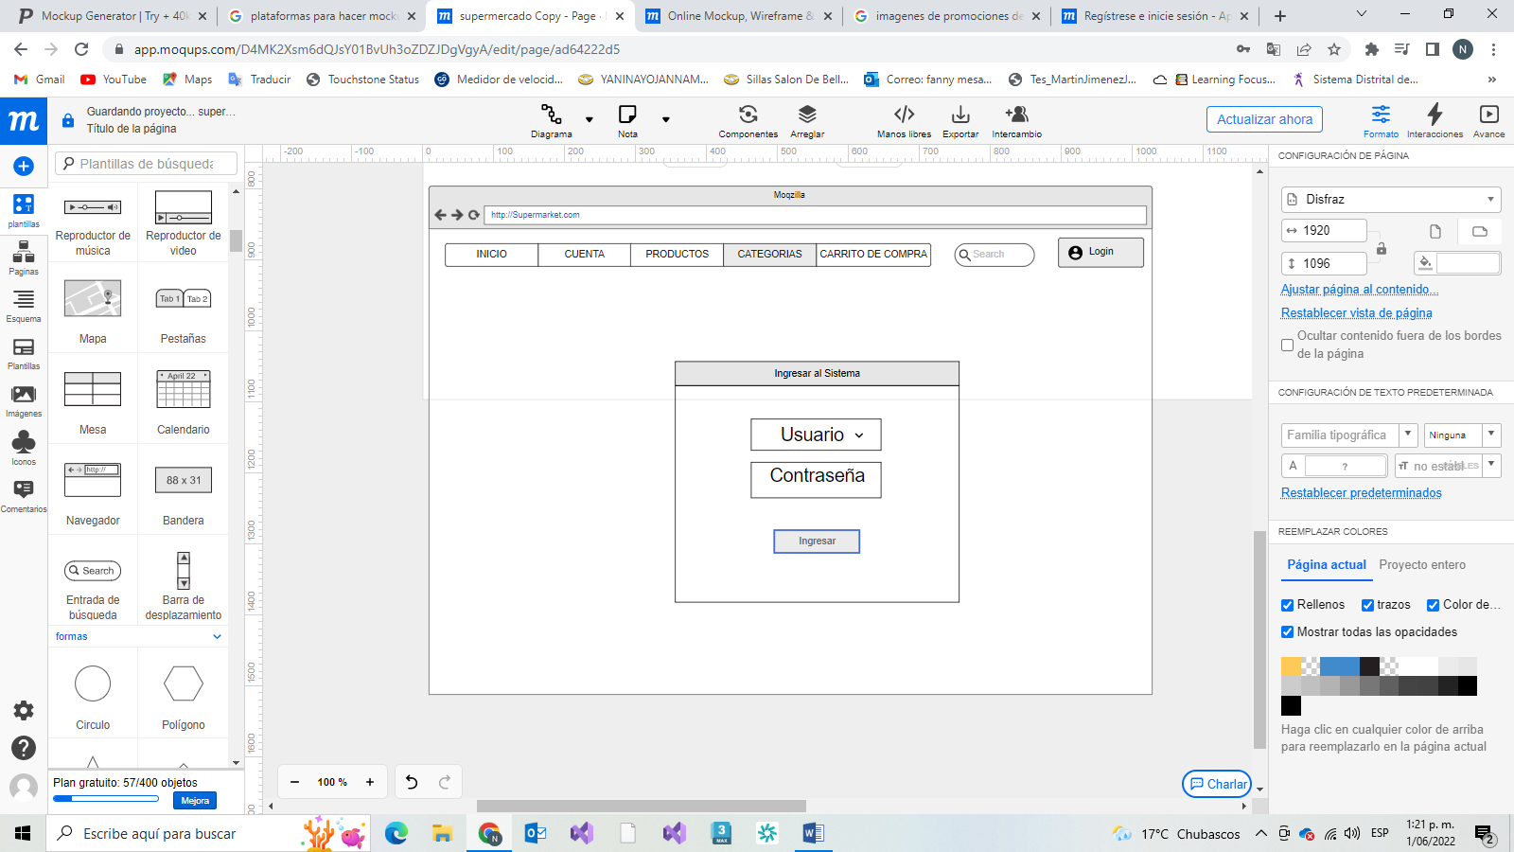**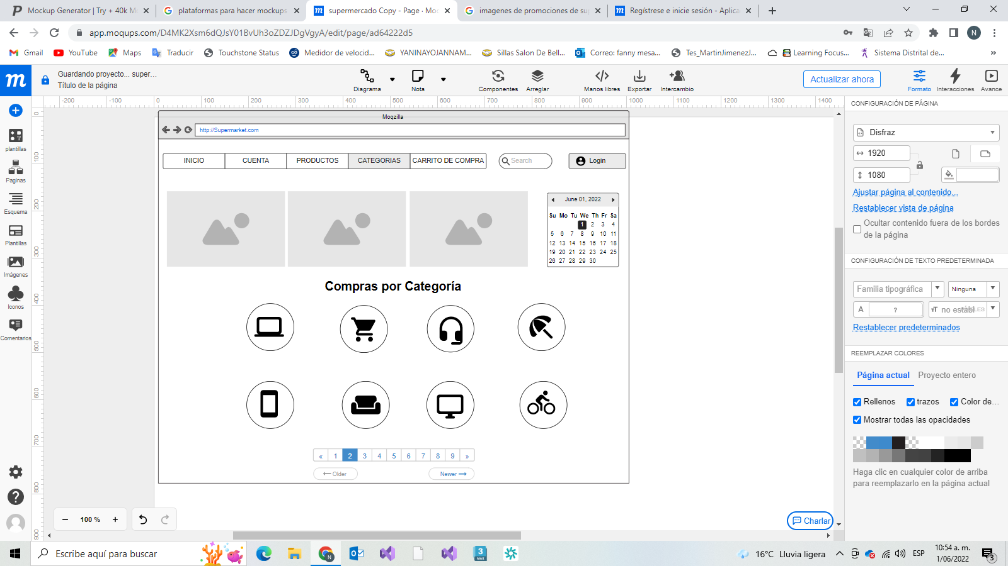PAGINA PRINCIPAL**

**INICIO DE SESION**

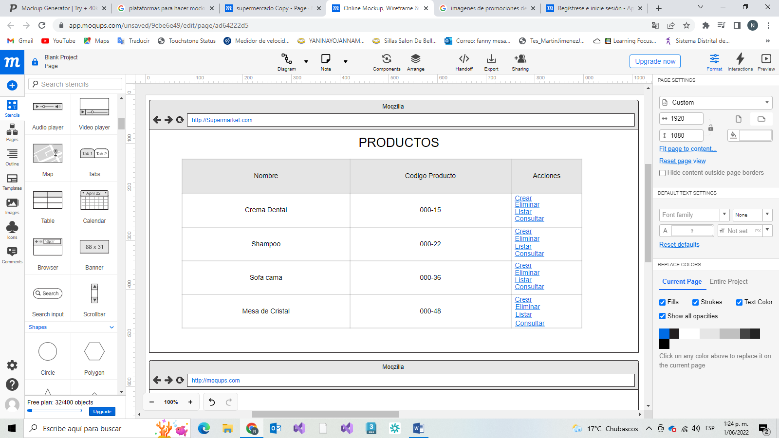**TABLA DE PRODUCTOS**

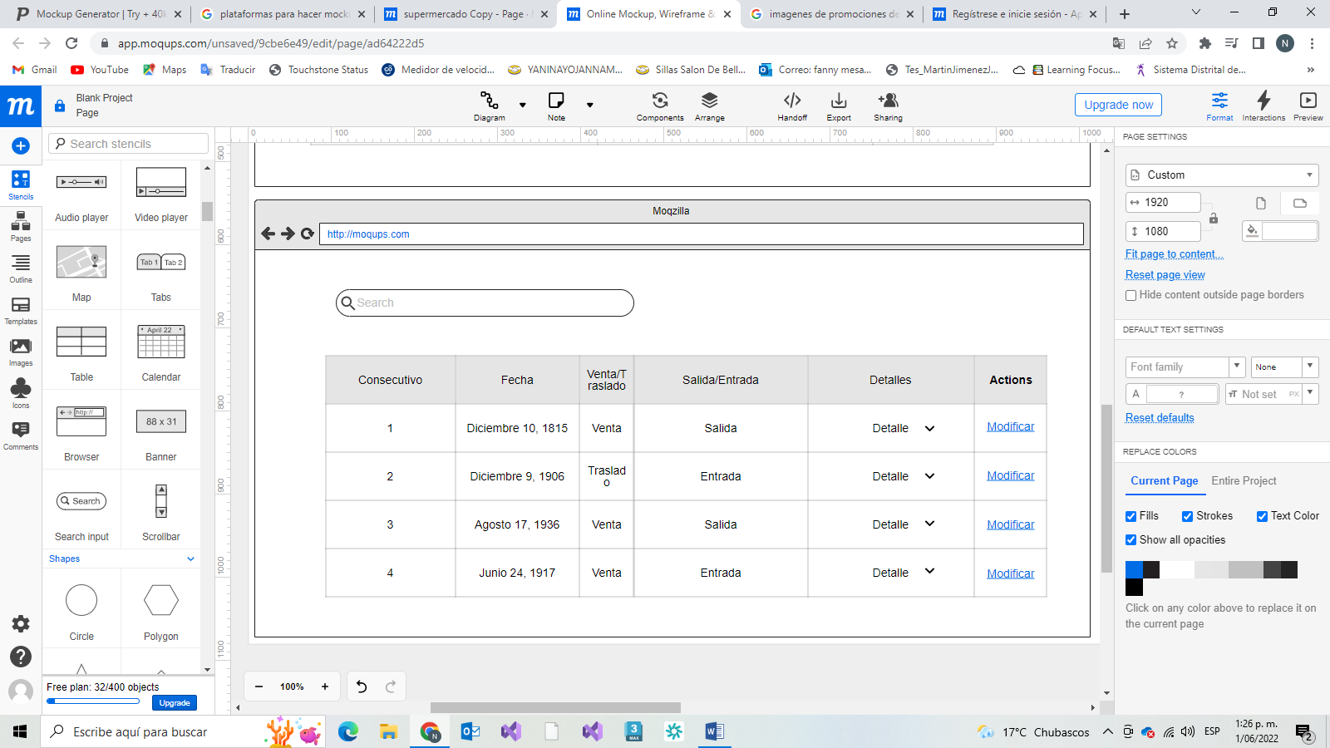

**SALIDA DE PRODUCTOS**